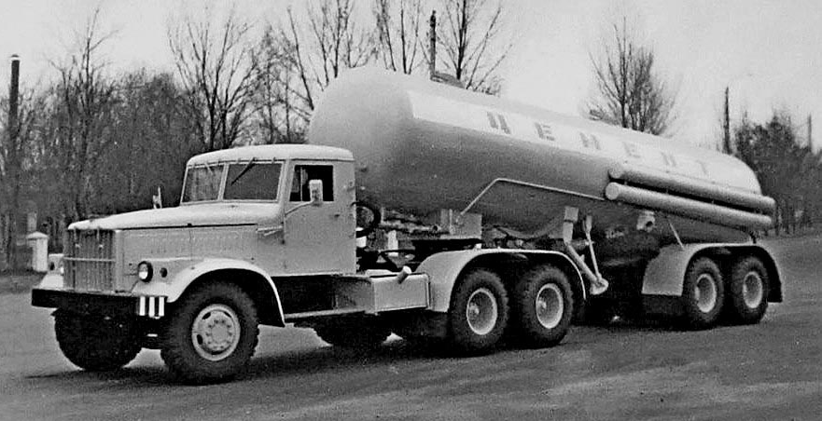
07-167 С-652/652А, он же ТЦ-2/2А 2-осный полуприцеп-цементовоз грузоподъемностью 22 тн, эксплуатационные: объем 20 м3, вес 7.85 тн, насос PK-9/1(6/1) с седельным тягачом КрАЗ-258 или 258Б1 6х4, ЯМЗ-238 240 лс, полный вес автопоезда до 30 т, 68 км/час, Завод строительных машин, г. Славянск, 1963/67-80-е г.

Изготовитель: Славянский завод строительных машин им. XXV съезда КПСС.
Справка о заводе.
23 апреля 1941 года завод ввели в эксплуатацию в составе конторы "Южстроймеханизация" Народного комиссариата по строительству.
В сентябре 1943 года, после освобождения города, началось быстрое восстановление цехов, а в 1945 году предприятие вступило в число действующих, достигнув довоенного уровня выпуска продукции.
С ноября 1946 г. завод стал называться "Славянский механический завод". В апреле 1947 года был переименован в "Завод строительных машин" Главстроймаша Министерства строительного и дорожного машиностроения.
В 1976 году заводу было присвоено почетное звание им. XXV съезда КПСС, приказ Минстройдормаша №221 от 19 мая 1976 года.
В 1991 году, на основании решения исполкома Славянского городского Совета народных депутатов, Славянский завод строительных машин им. XXV съезда КПСС ПО "Бетонмаш" переименован в АО "Бетонмаш", а с 16 июля 1998 года перерегистрирован в ЗАО "Бетонмаш".

Первые опытные образцы цементовоза С-652 грузоподъёмностью 24 т из автотягача КрАЗ-221 и безрамной цистерны-полуприцепа, смонтированной на базе узлов и агрегатов полуприцепа ЧМЗАП-5203 были изготовлены в 1962 году.
На тягаче имеется компрессор, приводимый во вращение через карданный вал и клиноременную передачу от коробки отбора мощности тягача. Автоцистерна-полуприцеп несущей безрамной конструкции опирается задней частью на двухосную балансирную тележку. При отсоединении цистерны-полуприцепа от автотягача она устанавливается на опорные стойки с уклоном 6° в сторону выгрузки. Цистерна цилиндрической формы со сферическим днищем рассчитана на максимальное рабочее давление 2 кг/см2. Сверху цистерны имеется два загрузочных люка, а в нижней части — разгрузочный патрубок с пробковым краном, форсункой и шаровой головкой для присоединения шланга с быстросъемным зажимом.
Когда цистерна-полуприцеп автоцементовоза используется в качестве временного силоса, цистерну отсоединяют от тягача и устанавливают на опорные стойки.
Внутри цистерны имеются металлические откосы, расположенные под углом 50° к горизонтали, два аэролотка шириной по 150 мм и рассекатель.
Система подачи воздуха для пневматической разгрузки состоит из ротационного компрессора, водомаслоотделителя, коллектора с кранами для подачи воздуха на аэролотки и на продувочную форсунку, установленную на разгрузочном патрубке, из манометра, предохранительного клапана, спускного крана и системы воздухопроводов с обратными клапанами.
В целях выравнивания давления, создаваемого внутри цистерны и в подоткосном пространстве, снаружи цистерны установлена сообщающаяся труба.
Производство цементовоза С-652 было начато в 1963 г., при этом грузоподъемность ограничили 22 тоннами. Воздух, необходимый для разгрузки цемента, подавался от ротационного компрессора РК-9/1, установленного на тягаче. С 1967 г. цементовоз комплектовался тягачом КрАЗ-258. Для перевозки цемента в условиях Крайнего Севера при температуре окружающего воздуха до -55°С Славянским заводом строительных машин в 1971 r. была выпущена первая промышленная серия автоцементовозов С-652ХЛ (по новой системе индексации ТЦ-2ХЛ) в северном исполнении.
В середине 1970-х годов машину модернизировали и она получила индекс ТЦ-2А, что соответствовало индексу С-652А по старой системе. Воздух, необходимый для разгрузки цемента, подавался от ротационного компрессора РК-6/1, также установленного на тягаче. Для очистки всасываемого воздуха на компрессоре устанавливался фильтр, а для очистки нагнетаемого воздуха - влагомаслоотделитель. Ходовая часть цистерны -полуприцепа заимствована от полуприцепа ЧМЗАП-5523. Тормоза колодочные, с пневмоприводом, управление тормозами от педали из кабины тягача. Стояночный тормоз ручной.
С 1977 г. автоцементовоз выпускался с тягачом КрАЗ-258Б1 с 2-контурной тормозной системой.
Выпуск продолжался до конца 1980-х годов.

Техническая характеристика С-652
Грузоподъемность, кг | 22 000
Емкость цистерны, м³ | 21
Производительность компрессора, м³/мин | 9
Потребляемая мощность компрессора, л. с. | 25
Давление в цистерне, кгс/см² | 1,5
Дальность подачи цемента, м:  по горизонтали / по вертикали | 50/25
Производительность при выгрузке, т/мин | 0,5-1,0
Габаритные размеры автопоезда, мм:  длина  ширина  высота | 13 320  2700  3700
Вес (масса), кг:  снаряженный  полный автопоезда с автомобилем-тягачом КрАЗ-221 | 7850  29 850
Обслуживающий персонал (шофер автомобиля-тягача) | 1

Техническая характеристика автоцементовозов
Показатели | ТЦ-4 | ТЦ-10 | ТЦ-6А | ТЦ-11 | ТЦ-2А
Базовый автомобиль-тягач | ЗиЛ-130В | ЗиЛ-130В-76 | МАЗ-5429 | КамАЗ-5410 | КрАЗ-258
Тип автоцементовоза | С пневматической самопогрузкой и разгрузкой |  | С пневматической разгрузкой
Грузоподъемность, кг | 8000 | 10 000 | 13 500 | 14 000 | 22 000
Собственная масса, кг | 3300 | 7350 | 4100 | 6445 | 7850
Габаритные размеры, мм:
длина | 8890 | 9760 | 9255 | 10 750 | 12 800
ширина | 2360 | 2360 | 2500 | 2480 | 2630
высота | 2950 | 3200 | 3600 | 3450 | 3800
Геометрический объем цистерны, м³ | 8,87 | 9,4 | 12,3 | 12,7 | 21
Эксплуатационный » » » | 7 | 8,7 | 11,8 | 12,2 | 20
Диаметр цистерны, мм | 1400 | 1400 | 1600 | 1600 | 1800
Производительность самозагрузки, т/мин | До 0,5 | До 0,4 | 0,5—1,0 | До 0,56 | 0,5—1,0
Производительность разгрузки, т/мин | 0,5-1,0 | 0,5 | 0,5—1,0 | 0,56 | 0,5- 1,0
Время разгрузки, мин | 20 | 25 | 22 | 30 | 43
Дальность подачи цемента при разгрузке, м:
горизонтальная | 50 | 50 | 50 | 50 | 50
по вертикали | 25 | 25 | 25 | 25 | 25
Компрессор | РК-6/1 | РВК-6А | РВК-6 | РКВН-6Л | РК-6/1
Производительность, м³/мин | 6 | 6 | 6 | 6 | 6

